PRIMER INFORME DE ACTIVIDADES
MES DE FEBRERO 2020

DIRECCIÓN DE DESARROLLO RURAL DEL H. AYUNTAMIENTO DE TECOANAPA, GUERRERO.

NOMBRE DEL ALUMNO:

MATRICULA:

INGENIERO EN AGRÓNOMIA
AGROECOLOGIA

PERIODO
FEBRERO 2020 – JULIO 2020

IGUALA DE LA INDEPENDENCIA GRO. MARZO DEL 2020

Semana no 1: En esta primera semana del mes de febrero acudí a las oficinas que ocupa la dirección de Desarrollo rural de tecoanapa para presentarme con el Lic. Jorge Lorencilla Luna el Director de Desarrollo Rural en esta semana se me fue instruyendo de cómo se labora en dicha dirección así mismo me asigno responsabilidades en el área de agricultura para ayudar en las actividades que hay se realicen. En dicha área se está manejando el programa presidencial de fertilizante 2019, por lo que en esta semana en base a los lineamientos del programa se necesita realizar asambleas comunitarias para informar los lineamientos de dicho programa por lo que se elaboraron las convocatorias para dar a conocer a los comisarios y comisariados que en su localidad se llevaría acabó una reunión donde se nombraría a un comité comunitario de para el programa fertilizante el cual coadyuvara en las actividades que conlleven a él buen manejo del programa.

Semana no 2: En esta segunda semana del mes de febrero se conformaron algunos equipos con el personar de la dirección de desarrollo rural, en coordinación con ellos nos dimos a la tarea de trasladarnos para visitar algunas localidades del municipio de tecoanapa que a continuación menciono Tepintepec, Barrio Nuevo, El Guayabo, El Carrizo y San Francisco estas localidades se le asignaron al equipo de trabajo para entregar convocatorias las cuales servirán para informar a las autoridades locales ya sea el comisario municipal o comisariado de bienes ejidales y/o comunales que de carácter urgente citaran a los productores de maíz, frijol, y arroz para brindarles información del programa fertilizante 2019, y así conformar los comités comunitarios de cada localidad. En dichas convocatorias se plasma explícitamente el día la hora y el lugar en que se llevara a cabo dicha reunión.

Semana no 3: En la tercera semana de febrero se reanudaron las actividades en esta semana visitamos junto con mi equipo de trabajo las localidades de Tepintepec, Barrio Nuevo, El Guayabo, El Carrizo y San Francisco para llevar a cabo las asambleas comunitarias de cada localidad para dar a conocer la mecánica operativa del programa así mismo se conformaron Comités Comunitarios de Fertilizante, bajo un acuerdo de asamblea general de pobladores donde participaron productores de maíz, frijol o arroz; dichos comités se constituyeron por un Presidente, un Secretario y un Vocal, designados en la misma asamblea, se les dio la oportunidad de participar en dicho comité también a representantes de las autoridades del Comisariado Ejidal o de Bienes Comunales y/o Comisario municipal. Se Analizó, actualizo, y depuro el padrón de fertilizante existente, así como también se aprobaron nuevos beneficiaros del programa, se les indico que la siguiente semana se estaría haciendo la recepción de documentación personal que marcan los lineamientos del programa.

Semana no 4: Con mi equipo de trabajo en la cuarta semana del mes de febrero se trabajó la mayor parte del tiempo en la oficina de la Dirección de Desarrollo Rural en la recepción de los documentos personales (identificación oficial, curp, comprobante de domicilio, documento que apare la legal posesión de la tierra, registro único de SAGARPA) de cada productor de igual forma que se estuvo recibiendo documentación en la dirección de desarrollo rural de tecoanapa, los comités de las localidades también recabaron documentación por lo que fue necesario trasladarnos a las localidades de Tepintepec, Barrio Nuevo, El Guayabo, El Carrizo y San Francisco, para recibir dicha documentación que resguardaban la cual posteriormente el director de forma particular encomendó que revisáramos e integráramos la documentación personal de los productores a los archivos de la dirección de desarrollo rural.

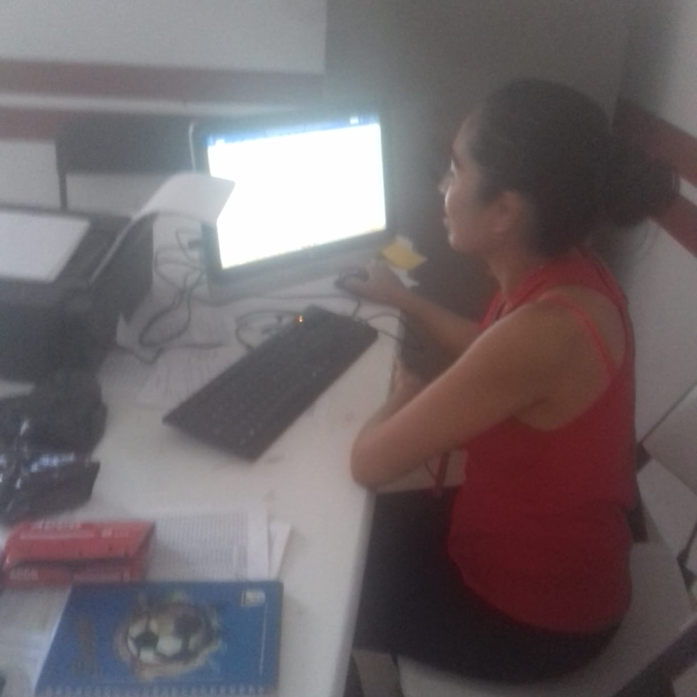 | Evidencia fotográfica semana 1.- Elaboración de convocatorias en la oficina de la Dirección de Desarrollo Rural municipal.
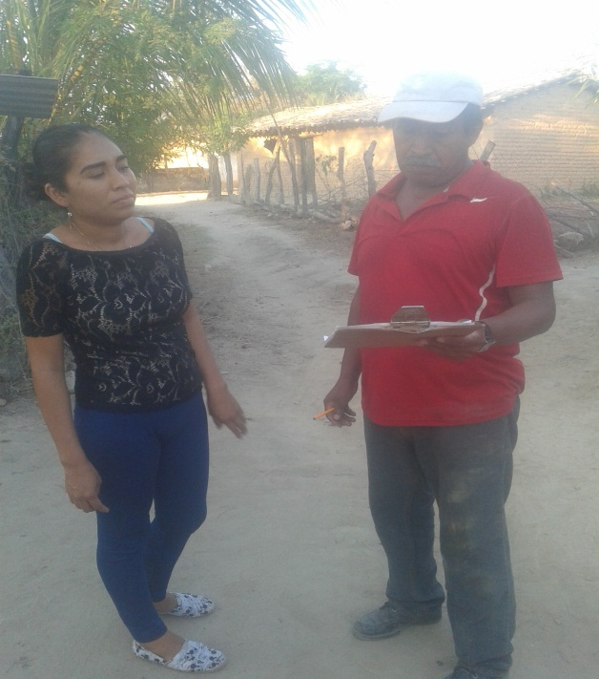 | Evidencia fotográfica semana 2.- Entrega de convocatoria, comisaria de Tepintepec municipio

EVIDENCIAS FOTOGRÁFICAS

EVIDENCIAS FOTOGRÁFICAS

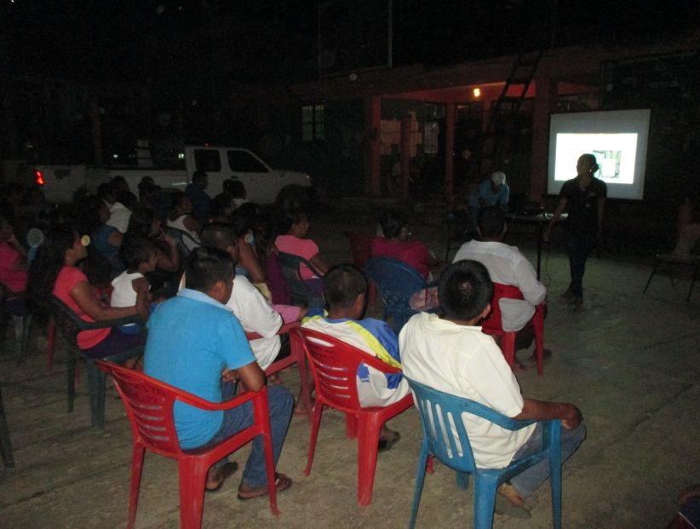 | Evidencia fotográfica semana 3.- Asamblea comunitaria de la localidad de San Francisco Municipio de Tecoanapa Guerrero.
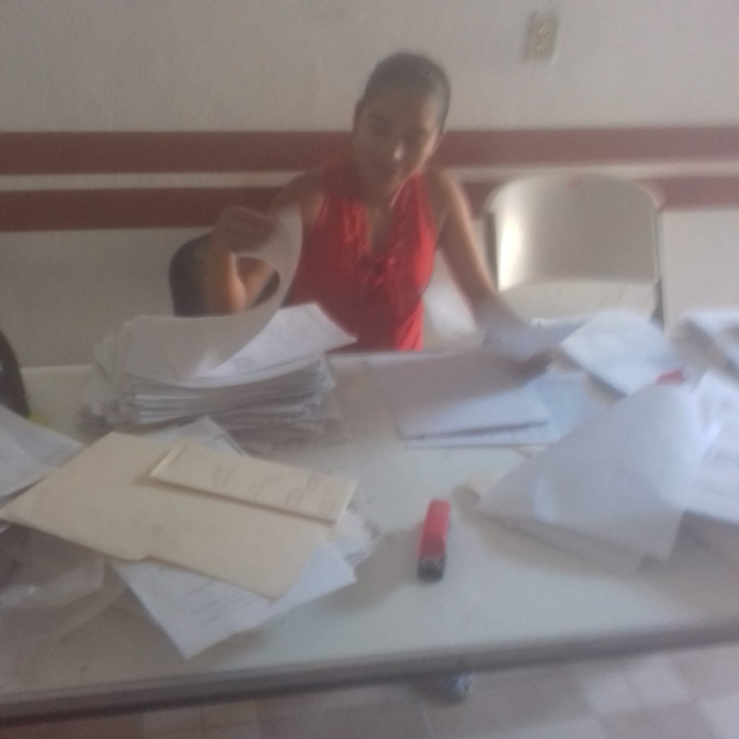 | Evidencia fotográfica semana 4.- Trabajo en la oficina de la Dirección de Desarrollo  Rural (integración y archivo de expedientes).

